|  |  |  |
| --- | --- | --- |
| Tugas/UH | :UH-2 PPLG 1 | |
| Judul | :Mencari sisi miring segitiga siku-siku | Kode Rumus : SS |
| Nama Siswa | :Juangga Deka Danuarta | Tgl : 06/03/2023 |

A. Wireframe



B. Tampilan Form Handling

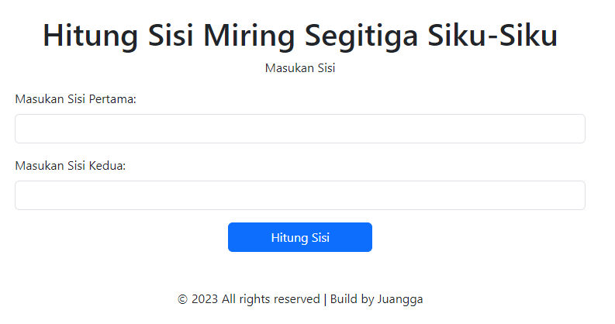

C. Tampilan Halaman Action / Hasil Perhitungan



D. Bagian Rumus

